Sprint | História |  | Versão | Pacote |  | Id testlink
Linx ERP FFCA - S#25-01 | ENTERMODA-17424 |  | 8.01.0007 | HF 01.25.010 |  | SHOP-VL-8505
Banco teste |  | Servidor |  |  | Período teste |  | Analista
INOVACAO_LinxERP |  | \\qa-erp-app.linxdev.local |  |  | 27/02 |  | Alessandra Silva
Melhoria de performance na procedure: LX_VER1_ESTOQUE_PA - Recalculo de estoque

Descrição
Melhoria de performance na procedure: LX_VER1_ESTOQUE_PA - Recalculo de estoque
Critérios de aceite
Para testar é necessário fazer o fechamento do custo médio

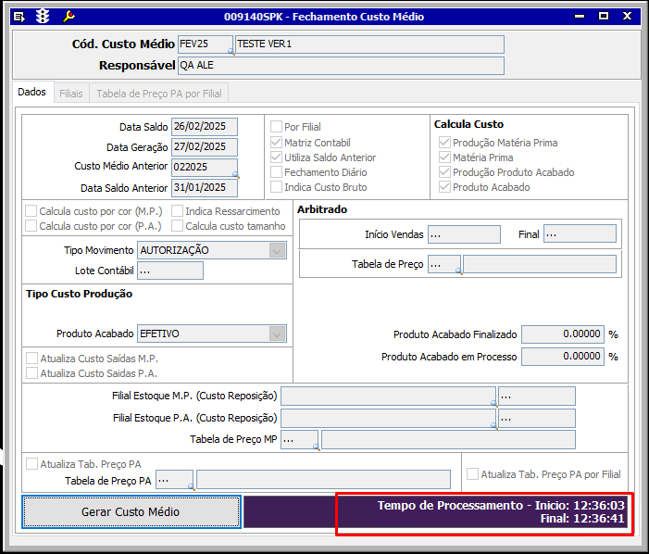

Roteiro de Testes e Validação.
- Custo Médio gerado através da tela 009140 - Fechamento Custo Médio

